附件3
离校单如何打印（图）

一、旅游学院领取地点：2-211，办公电话：0898-65733481
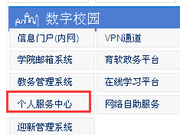
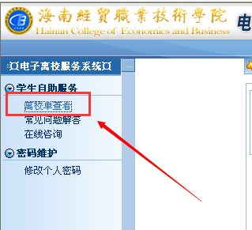
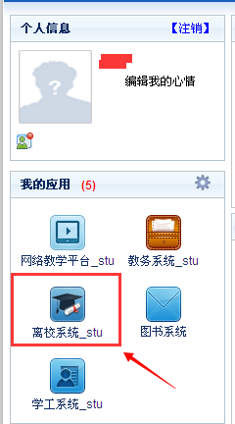
登陆学院网站主页
进入个人服务中心
进入离校系统
点击离校清单查看
打印离校清单
到所在二级学院领取
http://www.hceb.edu.cn/
注：只有图书馆、后勤处、财务处、教务处审核通过才能打印。
携离校单、身份证前往领取（代领的学生需提供委托书）。

6月15日后结清欠费的同学，携带所有材料（必须有我院领导同意领取毕业证的签名，到教务处（行政楼112）领取
携离校清单、身份证前往领取（代领的学生需提供委托书）。

